**BỘ GIÁO DỤC VÀ ĐÀO TẠO**

**ĐẠI HỌC DUY TÂN**

**KHOA CÔNG NGHỆ THÔNG TIN**

-----🙞🙞🕮🙜🙜-----



**Tên đề tài:**

**XÂY DỰNG WEBSITE BÁN XE TÍCH HỢP**

**AI TƯ VẤN & ĐẶT LỊCH HẸN TRẢI NGHIỆM**

**(PROPOSAL DOCUMENT)**

**KHÓA LUẬN TỐT NGHIỆP**

**GIẢNG VIÊN HƯỚNG DẪN:**

Th.S Trần Thị Thanh Lan

**NHÓM SINH VIÊN THỰC HIỆN:**

1. Cao Ngô Gia Phú - 27212437888
2. Trần Lê Huy - 27211222201
3. Văn Bá Việt - 27211200748
4. Võ Tấn Trí - 27211229024
5. Nguyễn Đăng Quốc Thịnh - 27211201326

*Đà Nẵng, 6 - 2025*

**THÔNG TIN DỰ ÁN**

|  |  |  |  |
| --- | --- | --- | --- |
| **Tên dự án** | **XÂY DỰNG WEBSITE BÁN XE TÍCH HỢP AI TƯ VẤN & ĐẶT LỊCH HẸN TRẢI NGHIỆM** | | |
| **Thời gian bắt đầu** | 17/03/2025 | **Thời gian kết thúc** | 23/05/2025 |
| **Khoa** | Khoa Công Nghệ Thông Tin, Trường Đại Học Duy Tân | | |
| **Giáo viên hướng dẫn** | Trần Thị Thanh Lan  Email: thanhlantt@gmail.com  SĐT: 0905 061 575 | | |
| **Chủ sở hữu dự án  & Chi tiết liên hệ** | Trần Lê Huy  Email: [Lehuytran48@gmail.com](mailto:Lehuytran48@gmail.com)  SĐT: 0934777921 | | |
| **Quản lý dự án  & Scrum Master** | Cao Ngô Gia Phú | [caongogiaphu2401072@gmail.com](mailto:caongogiaphu2401072@gmail.com) | 0333924997 |
| **Thành viên nhóm** | Trần Lê Huy | [Lehuytran48@gmail.com](mailto:Lehuytran48@gmail.com) | 0934777921 |
| Văn Bá Việt | [ductrathu@gmail.com](mailto:ductrathu@gmail.com) | 0826271347 |
| Trần Đăng Tuấn | [hpa220377@gmail.com](mailto:hpa220377@gmail.com) | 0762748624 |
| Nguyễn Đăng Quốc Thịnh | [daanhthinh@gmail.com](mailto:daanhthinh@gmail.com) | 0392967291 |

|  |  |  |  |
| --- | --- | --- | --- |
| **TÊN TÀI LIỆU** | | | |
| **Tiêu đề tài liệu** | UserInterfaceDesign | | |
| **Tác giả** | Nguyễn Đăng Quốc Thịnh | | |
| **Vai trò** | Thành viên | | |
| **Ngày** | 17/03/2025 | **Tên tệp:** | Group39-.SE-01-UserInterfaceDesign  -ver.1.1.docx |
| **URL** |  | | |
| **Truy cập** | Khoa CNTT | | |

|  |  |  |  |
| --- | --- | --- | --- |
| **LỊCH SỬ CHỈNH SỬA TÀI LIỆU** | | | |
| **Phiên bản** | **Người chỉnh sửa** | **Ngày** | **Ghi chú** |
| 1.0 | Nguyễn Đăng Quốc Thịnh | 01/04/2025 | Tạo tài liệu |
| 1.1 | Nguyễn Đăng Quốc Thịnh | 11/04/2025 | Hoàn thiện tài liệu |

|  |  |  |  |
| --- | --- | --- | --- |
| **PHÊ DUYỆT TÀI LIỆU** | | | |
| **GVHD** | Th.S Trần Thị Thanh Lan | Chữ ký |  |
| Ngày |  |
| **Chủ sở hữu** | Trần Lê Huy | Chữ ký |  |
|  |  |
| **Scrum master** | Cao Ngô Gia Phú | Chữ ký |  |
| Ngày |  |
| **Thành Viên** | Trần Lê Huy | Chữ Ký |  |
| Ngày |  |
|  | Văn Bá Việt | Chữ Ký |  |
| Ngày |  |
|  | Võ Tấn Trí | Chữ Ký |  |
| Ngày |  |
|  | Nguyễn Đăng Quốc Thịnh | Chữ Ký |  |
| Ngày |  |

**MỤC LỤC**

[1. TỔNG QUAN 1](#_Toc196052167)

[1.1 Mục đích 1](#_Toc196052168)

[1.2 Tài liệu liên quan 1](#_Toc196052169)

[2. GIAO DIỆN CHI TIẾT 2](#_Toc196052170)

[2.1 Đăng nhập 2](#_Toc196052171)

[2.1.1 Bản mẫu 2](#_Toc196052172)

[2.1.2 Đặc điểm chi tiết 2](#_Toc196052173)

[2.2 Đăng ký 4](#_Toc196052174)

[2.2.1 Bản mẫu 4](#_Toc196052175)

[2.2.2 Đặc điểm chi tiết 4](#_Toc196052176)

[2.3 Đăng xuất 5](#_Toc196052177)

[2.3.1 Bản mẫu 5](#_Toc196052178)

[2.3.2 Đặc điểm chi tiết 6](#_Toc196052179)

[2.4 Đổi mật khẩu 6](#_Toc196052180)

[2.4.1 Bản mẫu 6](#_Toc196052181)

[2.4.2 Đặc điểm chi tiết 7](#_Toc196052182)

[2.5 Quên mật khẩu 8](#_Toc196052183)

[2.5.1 Bản mẫu 8](#_Toc196052184)

[2.5.2 Đặc điểm chi tiết 8](#_Toc196052185)

[2.6 Quản lý nhà cung cấp 8](#_Toc196052186)

[2.6.1 Bản mẫu 8](#_Toc196052187)

[2.6.2 Đặc điểm chi tiết 9](#_Toc196052188)

[2.7 Quản lý xe 11](#_Toc196052189)

[2.7.1 Bản mẫu 11](#_Toc196052190)

[2.7.2 Đặc điểm chi tiết 11](#_Toc196052191)

[2.8 Quản lý loại xe 13](#_Toc196052192)

[2.8.1 Bản mẫu 13](#_Toc196052193)

[2.8.2 Đặc điểm chi tiết 13](#_Toc196052194)

[2.9 Đặt cọc 14](#_Toc196052195)

[2.9.1 Bản mẫu 14](#_Toc196052196)

[2.9.2 Đặc điểm chi tiết 15](#_Toc196052197)

[2.10 Đặt lịch trải nghiệm 17](#_Toc196052198)

[2.10.1 Bản mẫu 17](#_Toc196052199)

[2.10.2 Đặc điểm chi tiết 18](#_Toc196052200)

[2.11 Quản lý đặt cọc 19](#_Toc196052201)

[2.11.1 Bản mẫu 19](#_Toc196052202)

[2.11.2 Đặc điểm chi tiết 20](#_Toc196052203)

[2.12 Quản lý lịch hẹn 21](#_Toc196052204)

[2.12.1 Bản mẫu 21](#_Toc196052205)

[2.12.2 Đặc điểm chi tiết 21](#_Toc196052206)

[2.13 Xem lịch sử lịch hẹn 23](#_Toc196052207)

[2.13.1 Bản mẫu 23](#_Toc196052208)

[2.13.2 Đặc điểm chi tiết 24](#_Toc196052209)

[2.14 Đánh giá trải nghiệm xe 27](#_Toc196052210)

[2.14.1 Bản mẫu 27](#_Toc196052211)

[2.14.2 Đặc điểm chi tiết 31](#_Toc196052212)

[2.15 Quản lý tài khoản người dùng 33](#_Toc196052213)

[2.15.1 Bản mẫu 33](#_Toc196052214)

[2.15.2 Đặc điểm chi tiết 33](#_Toc196052215)

[2.16 Xem lịch sử đặt cọc 35](#_Toc196052216)

[2.16.1 Bản mẫu 35](#_Toc196052217)

[2.16.2 Đặc điểm chi tiết 36](#_Toc196052218)

[2.17 Xem thông báo của admin 38](#_Toc196052219)

[2.17.1 Bản mẫu 38](#_Toc196052220)

[2.17.2 Đặc điểm chi tiết 39](#_Toc196052221)

[2.18 Xem thông báo của khách hàng 40](#_Toc196052222)

[2.18.1 Bản mẫu 40](#_Toc196052223)

[2.18.2 Đặc điểm chi tiết 41](#_Toc196052224)

[2.19 Xem chi tiết xe 43](#_Toc196052225)

[2.19.1 Bản mẫu 43](#_Toc196052226)

[2.19.2 Đặc điểm chi tiết 44](#_Toc196052227)

[2.20 Quản lý thông tin cá nhân 46](#_Toc196052228)

[2.20.1 Bản mẫu 46](#_Toc196052229)

[2.20.2 Đặc điểm chi tiết 47](#_Toc196052230)

[2.21 AI tư vấn 48](#_Toc196052231)

[2.21.1 Bản mẫu 48](#_Toc196052232)

[2.21.2 Đặc điểm chi tiết 49](#_Toc196052233)

[2.22 Xem xe với góc nhìn 360 50](#_Toc196052234)

[2.22.1 Bản mẫu 50](#_Toc196052235)

[2.22.2 Đặc điểm chi tiết 50](#_Toc196052236)

[2.23 Giao diện thanh toán bằng thẻ 51](#_Toc196052237)

[2.23.1 Bản mẫu 51](#_Toc196052238)

[2.23.2 Đặc điểm chi tiết 52](#_Toc196052239)

[2.24 Xem thống kê 54](#_Toc196052240)

[2.24.1 Bản mẫu 54](#_Toc196052241)

[2.24.2 Đặc điểm chi tiết 55](#_Toc196052242)

[2.25 Quản lý đánh giá 56](#_Toc196052243)

[2.25.1 Bản mẫu 56](#_Toc196052244)

[2.25.2 Đặc điểm chi tiết 56](#_Toc196052245)

[2.26 Tìm kiếm 57](#_Toc196052246)

[2.26.1 Bản mẫu 57](#_Toc196052247)

[2.26.2 Đặc điểm chi tiết 58](#_Toc196052248)

# 1. TỔNG QUAN

## 1.1 Mục đích

- Mục đích của tài liệu này:

* Xác định yêu cầu, ý tưởng các vấn đề liên quan đến việc xây dựng dự án.
* Đưa ra các đề xuất dự án, kế hoạch hành động dự án, kiến trúc, giải pháp thực hiện, bao gồm cả về kế hoạch, phát triển, thực hiện và giám sát dự án.

## 1.2 Tài liệu liên quan

* DNF.Product Backlog
* ArchitecutreDocument
* LSVN.DatabaseDesign

# 2. GIAO DIỆN CHI TIẾT

## 2.1 Đăng nhập

### 2.1.1 Bản mẫu

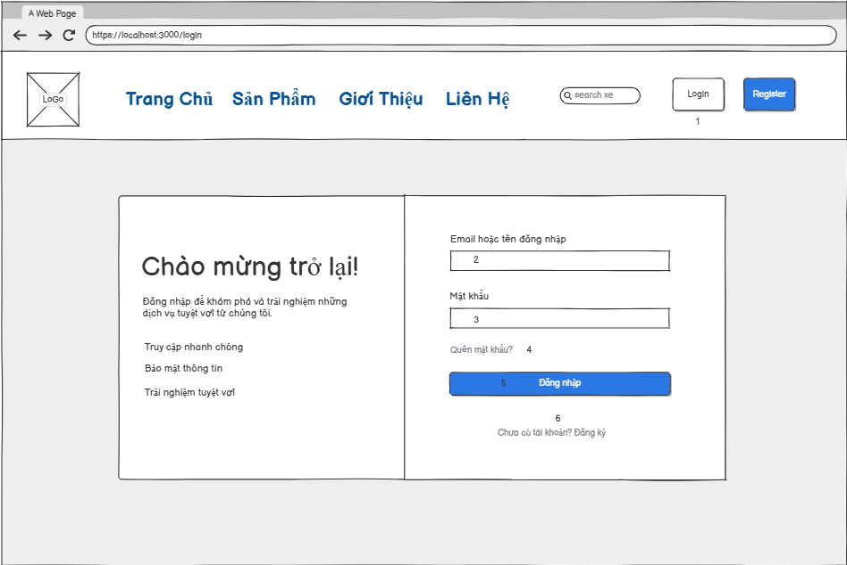

Hình 1: Giao diện đăng nhập

### 2.1.2 Đặc điểm chi tiết

**Trang chủ**

|  |  |  |  |  |
| --- | --- | --- | --- | --- |
| **ID** | **Khung** | **Kiểu** | **Hành động** | **Mục đích** |
| 1 | Login | Link label | Click | Khi chọn sẽ đi đến trang hiển thị trang login. |
| 2 | “Nhập email hoặc tên đăng nhập của bạn” | EditText | Nhập | Nhập email hoặc tên đăng nhập của người dùng |
| 3 | “Nhập mật khẩu” | EditText | Nhập | Nhập mật khẩu của tài khoản đăng nhập |
| 4 | “Quên mật khẩu?” | Link | Click | Khi chọn sẽ hiển thị ra trang quên mật khẩu |
| 5 | “Đăng nhập” | Button | Click | Khi chọn sẽ được hệ thống kiểm tra và chuyển đến trang chủ (nếu tài khoản tồn tại) |
| 6 | “Chưa có tài khoản? Đăng ký” | Link | Click | Khi chọn sẽ hiển thị ra trang Đăng ký |

## 2.2 Đăng ký

### 2.2.1 Bản mẫu

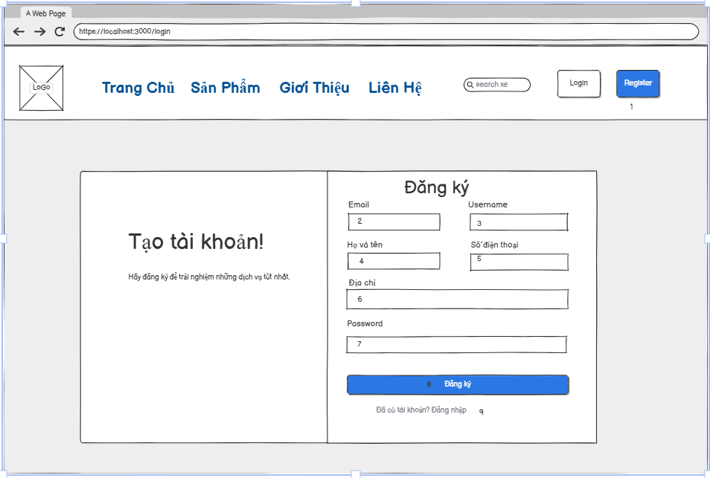

Hình 2: Giao diện trang đăng kí của website

### 2.2.2 Đặc điểm chi tiết

|  |  |  |  |  |
| --- | --- | --- | --- | --- |
| **ID** | **Khung** | **Kiểu** | **Hành động** | **Target** |
| 1 | Register | Link label | Click | Khi chọn sẽ đi đến trang hiển thị trang login. |
| 2 | “Email” | EditText | Nhập | Nhập Email của tài khoản |
| 3 | “Username” | EditText | Nhập | Nhập Username của tài khoản |
| 4 | “ Họ và tên” | EditText | Nhập | Nhập Họ và tên của tài khoản |
| 5 | “Địa chỉ” | EditText | Nhập | Nhập Địa chỉ của tài khoản |
| 6 | “Địa chỉ” | EditText | Nhập | Nhập Địa chỉ của tài khoản |
| 7 | “Password” | EditText | Click | Nhập Password của tài khoản |
| 8 | “Đăng ký” | Button | Click | Khi bấm đăng ký sẽ được hệ thống kiểm tra và tạo tài khoản mới. |
| 9 | “Đã có tài khoản? Đăng nhập” | Link | Click | Khi chọn sẽ hiển thị ra trang Đăng nhập |

## 2.3 Đăng xuất

### 2.3.1 Bản mẫu

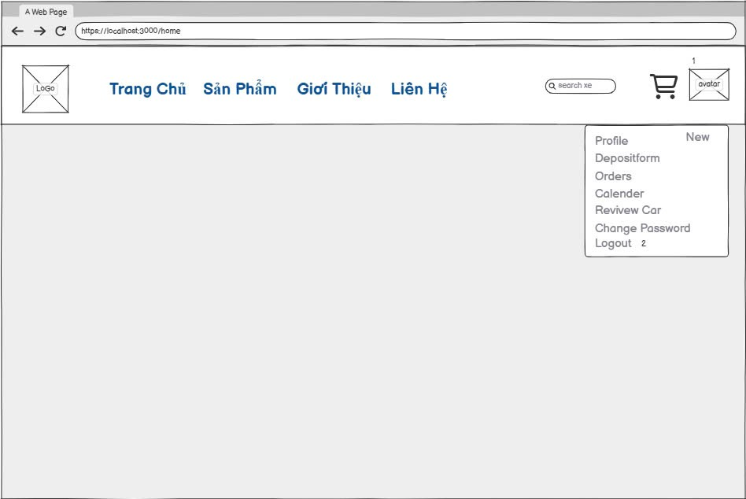

Hình 3: Giao diện trang đăng xuất

### 2.3.2 Đặc điểm chi tiết

|  |  |  |  |  |
| --- | --- | --- | --- | --- |
| **ID** | **Khung** | **Kiểu** | **Hành động** | **Mục đích** |
| 1 | “avatar” | Listbox | click | Chứa những tùy chọn |
| 2 | “Logout” | Link label | click | Trở về giao diện trang chủ |

## 2.4 Đổi mật khẩu

### 2.4.1 Bản mẫu

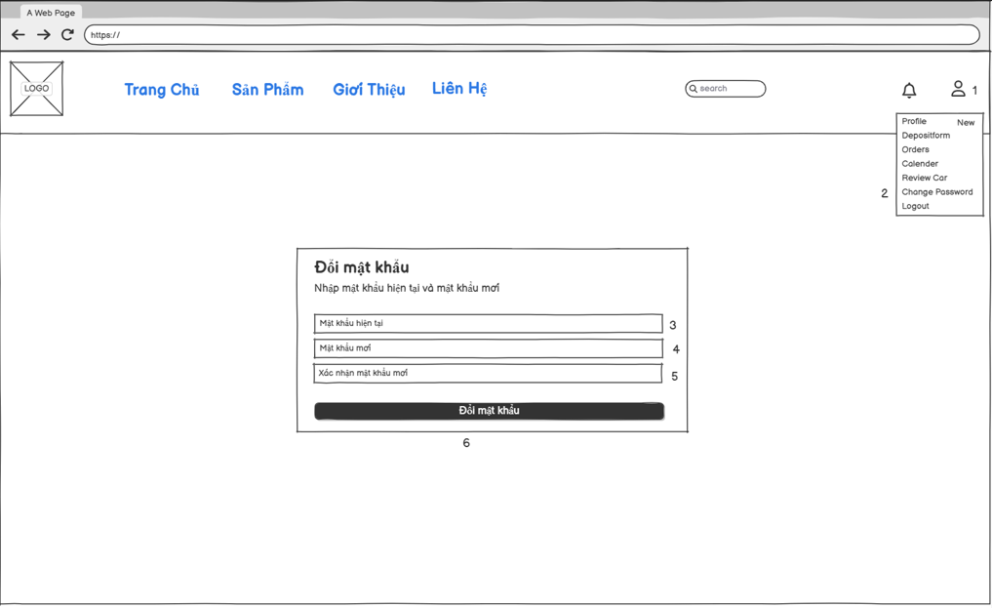

Hình 4: Giao diện trang đổi mật khẩu

### 2.4.2 Đặc điểm chi tiết

|  |  |  |  |  |
| --- | --- | --- | --- | --- |
| **ID** | **Khung** | **Kiểu** | **Hành động** | **Mục đích** |
| 1 | “avatar” | Listbox | click | Chứa những tùy chọn |
| 2 | “Change Password” | Link label | click | Hiển thị giao diện trang đổi mật khẩu |
| 3 | “Mật khẩu hiện tại” | EditText | Nhập | Nhập Mật khẩu hiện tại của tài khoản |
| 4 | “Mật khẩu mới” | EditText | Nhập | Nhập Mật khẩu mới của tài khoản |
| 5 | “Xác nhận mật khẩu mới” | EditText | Nhập | Nhập Xác nhận mật khẩu mới của tài khoản |
| 6 | “Đổi mật khẩu” | Button | Button | Khi bấm Đổi mật khẩu sẽ được hệ thống kiểm tra và xác nhận. |

## 2.5 Quên mật khẩu

### 2.5.1 Bản mẫu

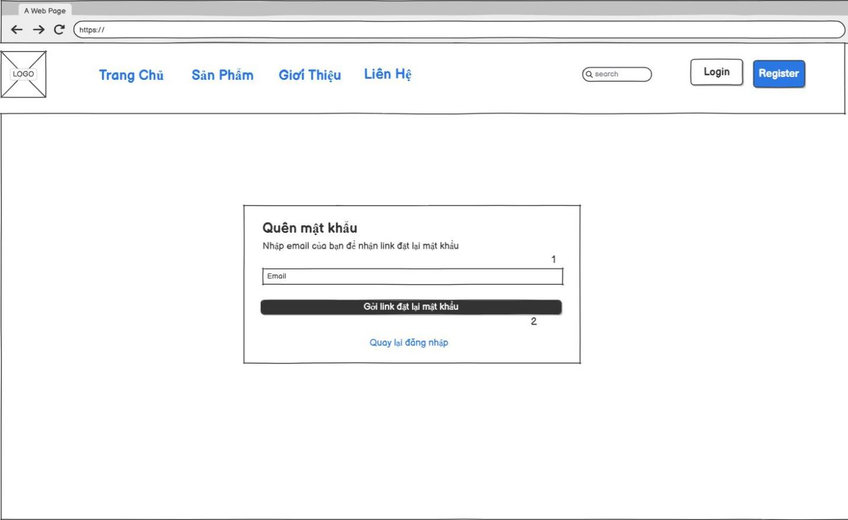

Hình 5: Giao diện trang quên mật khẩu

### 2.5.2 Đặc điểm chi tiết

|  |  |  |  |  |
| --- | --- | --- | --- | --- |
| **ID** | **Khung** | **Kiểu** | **Hành động** | **Mục đích** |
| 1 | “Email” | EditText | Nhập | Nhập email của tài khoản mà bạn đã quên mật khẩu |
| 2 | “Gửi link đặt lại mật khẩu” | Button | Click | Khi chọn Gửi link đặt lại mật khẩu thì sẽ có yêu cầu đặt lại mật khẩu trong email vừa nhập |

## 2.6 Quản lý nhà cung cấp

### 2.6.1 Bản mẫu

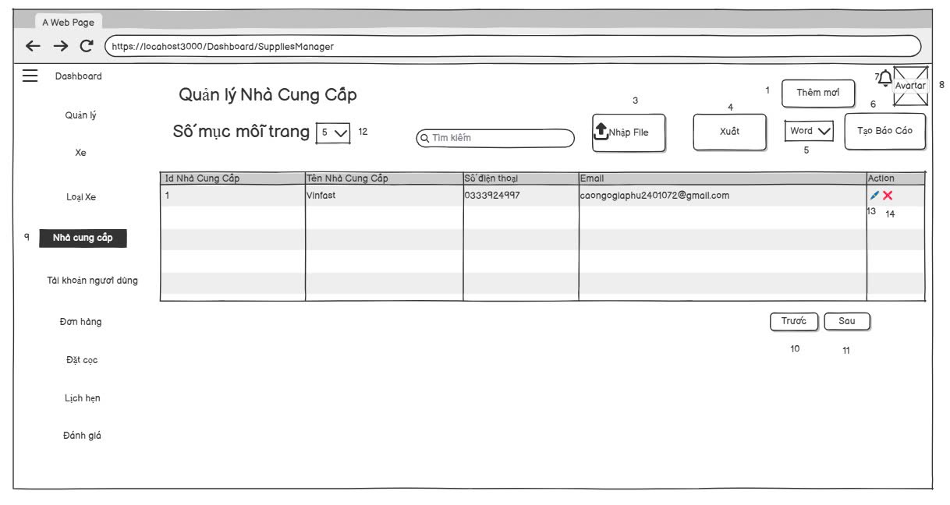

Hình 6: Giao diện trang quản lý nhà cung cấp

### 2.6.2 Đặc điểm chi tiết

|  |  |  |  |  |
| --- | --- | --- | --- | --- |
| **ID** | **Khung** | **Kiểu** | **Hành động** | **Mục đích** |
| 1 | “Thêm mới” | Button | Click | Thêm nhà cung cấp |
| 2 | “Tìm kiếm” | TextBox | Nhập | Lọc ra sản phẩm theo lựa chọn |
| 3 | “Nhập file” | Button | Click | Nhập file |
| 4 | “Xuất file” | Button | Click | Xuất file |
| 5 | “Word” | ComboBox | Click | Mục này để chọn word, pdf hay excel |
| 6 | “Tạo báo cáo” | Button | Click | Xuất báo cáo PDF |
| 7 | “Thông báo” | Button | Click | Xem thông báo |
| 8 | “Avatar” | Image | Click | Có thể xem những mục trong avatar như :changepass, logout…. |
| 9 | “Dashboard” | Sidebar menu | Click | Danh sách các mục quản lý |
| 10 | “Trước” | Button | Click | Hiển thị danh sách trước đó |
| 11 | “Sau” | Button | Click | Hiển thị danh sách tiếp theo |
| 12 | “Số mục mỗi trang” | Select | Click | Chọn số mục mỗi trang theo lựa chọn |
| 13 | “Sửa thông tin nhà cung cấp” | Button | Click | Khi chọn sẽ hiển thị trang sửa thông tin nhà cung cấp |
| 14 | “Xóa thông tin nhà cung cấp” | Button | Click | Khi chọn sẽ hiển thị xác nhận xóa nhà cung cấp hay là không |

## 2.7 Quản lý xe

### 2.7.1 Bản mẫu

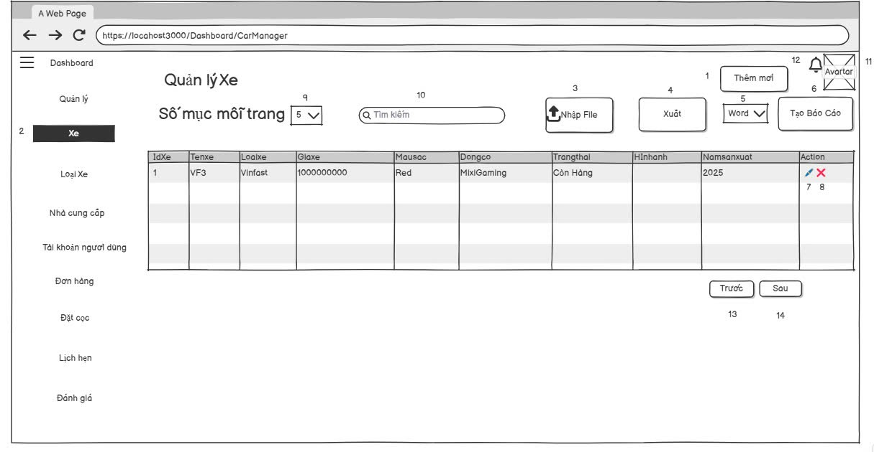

Hình 7: Giao diện quản lý xe

### 2.7.2 Đặc điểm chi tiết

|  |  |  |  |  |
| --- | --- | --- | --- | --- |
| **ID** | **Khung** | **Kiểu** | **Hành động** | **Mục đích** |
| 1 | “Thêm mới” | Button | Click | Thêm xe |
| 2 | “Dashboard” | Sidebar menu | Click | Danh sách các mục quản lý |
| 3 | “Nhập file” | Button | Click | Nhập file |
| 4 | “Xuất file” | Button | Click | Xuất file |
| 5 | “Word” | ComboBox | Click | Mục này để chọn word, pdf hay excel |
| 6 | “Tạo báo cáo” | Button | Click | Xuất báo cáo PDF |
| 7 | “Sửa thông tin xe” | Button | Click | Khi chọn sẽ hiển thị trang sửa thông tin xe |
| 8 | “Xóa thông tin xe” | Button | Click | Khi chọn sẽ hiển thị xác nhận xóa xe hay là không |
| 9 | “Số mục mỗi trang” | Select | Click | Chọn số mục mỗi trang theo lựa chọn |
| 10 | “Tìm kiếm” | TextBox | Nhập | Lọc ra sản phẩm theo lựa chọn |
| 11 | “Avatar” | Image | Click | Có thể xem những mục trong avatar như :changepass, logout…. |
| 12 | “Thông báo” | Button | Click | Xem thông báo |
| 13 | “Trước” | Button | Click | Hiển thị danh sách trước đó |
| 14 | “Sau” | Button | Click | Hiển thị danh sách tiếp theo |

## 2.8 Quản lý loại xe

### 2.8.1 Bản mẫu

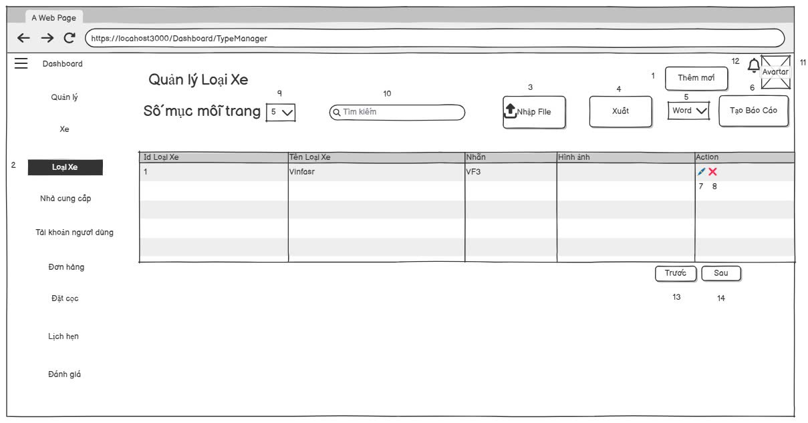

Hình 8: Giao diện quản lý loại xe

### 2.8.2 Đặc điểm chi tiết

|  |  |  |  |  |
| --- | --- | --- | --- | --- |
| **ID** | **Khung** | **Kiểu** | **Hành động** | **Mục đích** |
| 1 | “Thêm mới” | Button | Click | Thêm xe |
| 2 | “Dashboard” | Sidebar menu | Click | Danh sách các mục quản lý |
| 3 | “Nhập file” | Button | Click | Nhập file |
| 4 | “Xuất file” | Button | Click | Xuất file |
| 5 | “Word” | ComboBox | Click | Mục này để chọn word, pdf hay excel |
| 6 | “Tạo báo cáo” | Button | Click | Xuất báo cáo PDF |
| 7 | “Sửa thông tin loại xe” | Button | Click | Khi chọn sẽ hiển thị trang sửa thông tin loại xe |
| 8 | “Xóa thông tin loại xe” | Button | Click | Khi chọn sẽ hiển thị xác nhận xóa loại xe hay là không |
| 9 | “Số mục mỗi trang” | Select | Click | Chọn số mục mỗi trang theo lựa chọn |
| 10 | “Tìm kiếm” | TextBox | Nhập | Lọc ra sản phẩm theo lựa chọn |
| 11 | “Avatar” | Image | Click | Có thể xem những mục trong avatar như :changepass, logout…. |
| 11 | “Thông báo” | Button | Click | Xem thông báo |
| 12 | “Trước” | Button | Click | Hiển thị danh sách trước đó |
| 13 | “Sau” | Button | Click | Hiển thị danh sách tiếp theo |

## 2.9 Đặt cọc

### 2.9.1 Bản mẫu

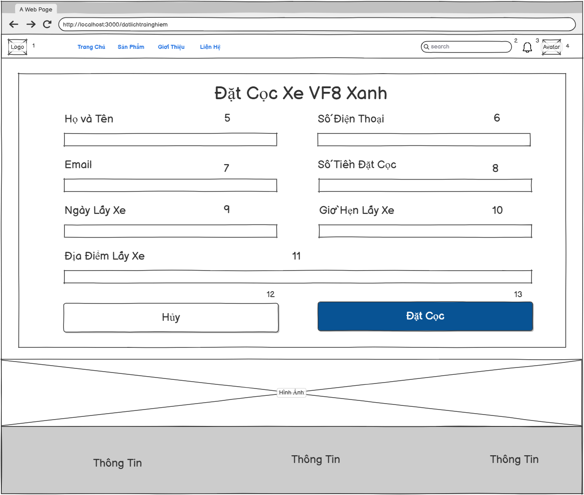

Hình 9: Giao diện đặt cọc

### 2.9.2 Đặc điểm chi tiết

|  |  |  |  |  |
| --- | --- | --- | --- | --- |
| **ID** | **Khung** | **Kiểu** | **Hành động** | **Mục đích** |
| 1 | “Logo” | Link label | Click | Khi chọn sẽ đi đến trang hiển thị trang Trang chủ. |
| 2 | “Tìm kiếm” | TextBox | Nhập | Lọc ra sản phẩm theo lựa chọn |
| 3 | “Thông báo” | Button | Click | Xem thông báo |
| 4 | “Avatar” | Image | Click | Có thể xem những mục trong avatar như :changepass, logout…. |
| 5 | “Họ và Tên” | EditText | Nhập | Nhập Họ và Tên hiện tại của tài khoản |
| 6 | “Số Điện Thoại” | EditText | Nhập | Nhập Số Điện Thoại của tài khoản |
| 7 | “Email” | EditText | Nhập | Nhập Email của tài khoản |
| 8 | “Số Tiền Đặt Cọc” | EditText | Nhập | Nhập Số Tiền Đặt Cọc |
| 9 | “Ngày Lấy Xe” | EditText | Nhập | Nhập Ngày Lấy Xe |
| 10 | “Giờ Hẹn Lấy Xe” | EditText | Nhập | Nhập Giờ Hẹn Lấy Xe |
| 11 | “Địa Điểm Lấy Xe” | EditText | Nhập | Nhập Địa Điểm Lấy Xe |
| 12 | “Hủy” | Button | Click | Khi bấm Hủy sẽ chuyển về trang trước đó. |
| 13 | “Đặt Cọc” | Button | Click | Khi bấm Đổi mật khẩu sẽ được hệ thống kiểm tra và xác nhận. |

## 2.10 Đặt lịch trải nghiệm

### 2.10.1 Bản mẫu

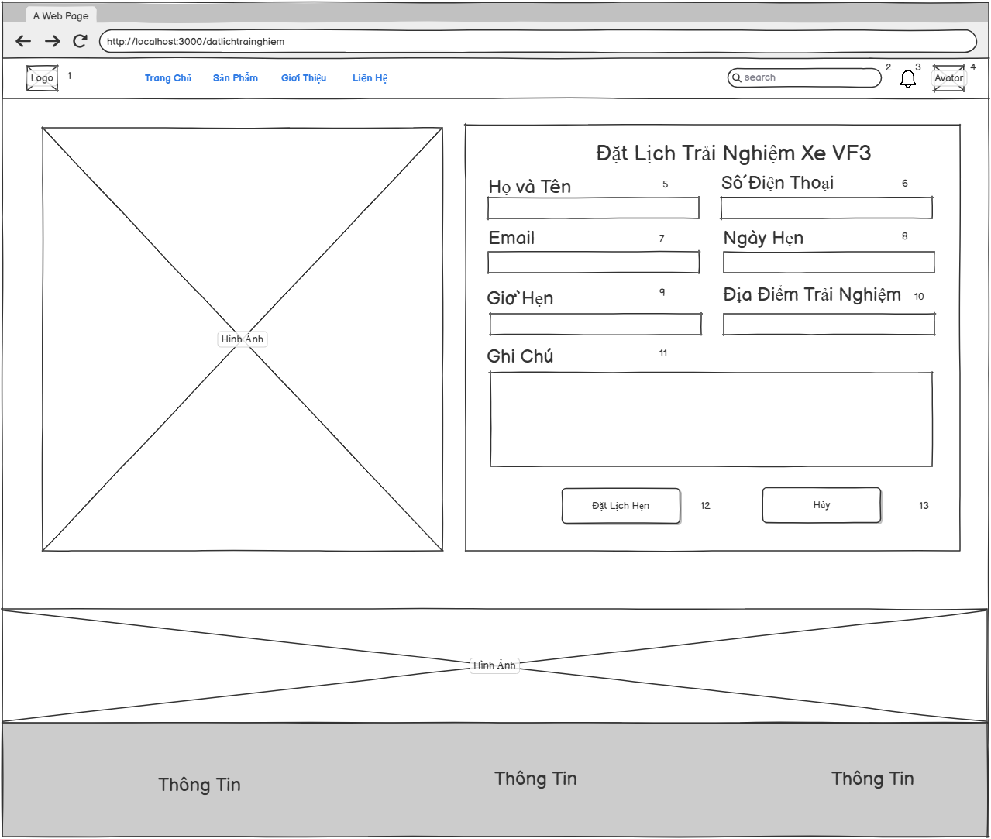

Hình 10: Giao diện đặt lịch trải nghiệm

### 2.10.2 Đặc điểm chi tiết

|  |  |  |  |  |
| --- | --- | --- | --- | --- |
| **ID** | **Khung** | **Kiểu** | **Hành động** | **Mục đích** |
| 1 | “Trang chủ” | Link label | Click | Khi chọn sẽ đi đến trang hiển thị trang Trang chủ. |
| 2 | “Tìm kiếm” | TextBox | Nhập | Lọc ra sản phẩm theo lựa chọn |
| 3 | “Thông báo” | Button | Click | Xem thông báo |
| 4 | “Avatar” | Image | Click | Có thể xem những mục trong avatar như :changepass, logout…. |
| 5 | “Họ và Tên” | EditText | Nhập | Nhập Họ và Tên hiện tại của tài khoản |
| 6 | “Số Điện Thoại” | EditText | Nhập | Nhập Số Điện Thoại của tài khoản |
| 7 | “Email” | EditText | Nhập | Nhập Email mật khẩu của tài khoản |
| 8 | “Ngày Hẹn” | EditText | Nhập | Nhập Ngày Hẹn |
| 9 | “Giờ Hẹn” | EditText | Nhập | Nhập Giờ Hẹn |
| 10 | “Địa Điểm Trải Nghệm” | EditText | Nhập | Nhập Địa Điểm Trải Nghệm |
| 11 | “Ghi chú” | EditText | Nhập | Nhập Ghi chú |
| 12 | “Đặt Lịch Hẹn” | Button | Click | Khi bấm Đặt Lịch Hẹn sẽ được hệ thống kiểm tra và xác nhận. |
| 13 | “Hủy” | Button | Click | Khi bấm Hủy sẽ chuyển về trang trước đó. |

## 2.11 Quản lý đặt cọc

### 2.11.1 Bản mẫu

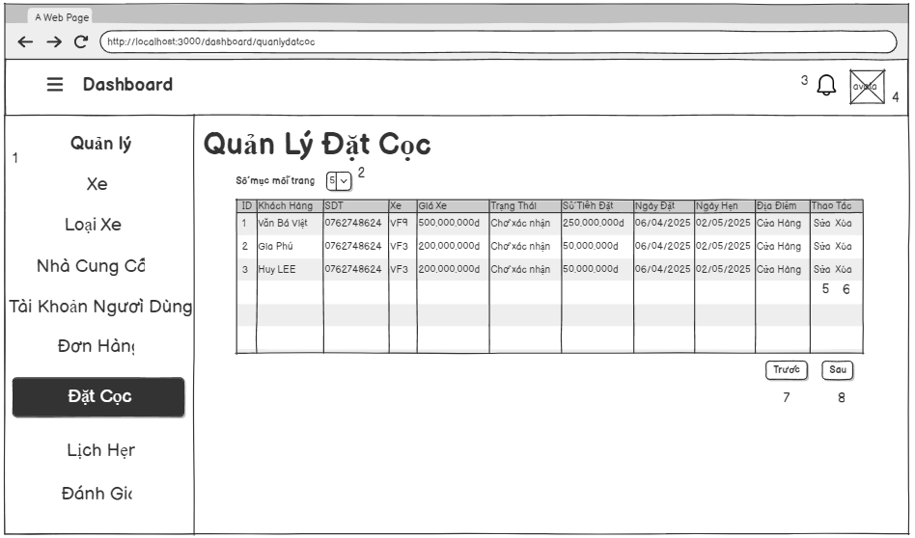

Hình 11: Giao diện quản lý đặt cọc

### 2.11.2 Đặc điểm chi tiết

|  |  |  |  |  |
| --- | --- | --- | --- | --- |
| **ID** | **Khung** | **Kiểu** | **Hành động** | **Mục đích** |
| 1 | “Dashboard” | Sidebar menu | Click | Danh sách các mục quản lý |
| 2 | “Số mục mỗi trang” | Select | Click | Chọn số mục mỗi trang theo lựa chọn |
| 3 | “Thông báo” | Button | Click | Xem thông báo |
| 4 | “Avatar” | Image | Click | Có thể xem những mục trong avatar như :changepass, logout…. |
| 5 | “Sửa thông tin nhà cung cấp” | Button | Click | Khi chọn sẽ hiển thị trang sửa thông tin nhà cung cấp |
| 6 | “Xóa thông tin nhà cung cấp” | Button | Click | Khi chọn sẽ hiển thị xác nhận xóa nhà cung cấp hay là không |
| 7 | “Trước” | Button | Click | Hiển thị danh sách trước đó |
| 8 | “Sau” | Button | Click | Hiển thị danh sách tiếp theo |

## 2.12 Quản lý lịch hẹn

### 2.12.1 Bản mẫu

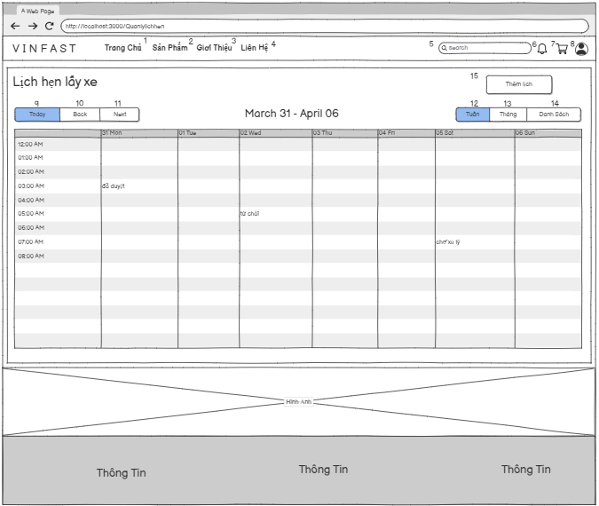

Hình 12: Giao diện quản lý lịch hẹn

### 2.12.2 Đặc điểm chi tiết

|  |  |  |  |  |
| --- | --- | --- | --- | --- |
| **ID** | **Khung** | **Kiểu** | **Hành động** | **Mục đích** |
| 1 | “Trang chủ” | Link label | Click | Khi chọn sẽ đi đến trang hiển thị trang Trang chủ. |
| 2 | “Sản Phẩm” | Link label | Click | Khi chọn sẽ đi đến trang hiển thị trang Sản Phẩm. |
| 3 | “Giới Thiệu” | Link label | Click | Khi chọn sẽ đi đến trang hiển thị trang Giới Thiệu. |
| 4 | “Liên Hệ” | Link label | Click | Khi chọn sẽ đi đến trang hiển thị trang Liên Hệ. |
| 5 | “Tìm kiếm” | TextBox | Nhập | Lọc ra sản phẩm theo lựa chọn |
| 6 | “Thông báo” | Button | Click | Xem thông báo |
| 7 | “Cart” | Button | Click | Khi chọn sẽ hiển thị trang Cart |
| 8 | “Avatar” | Image | Click | Có thể xem những mục trong avatar như :changepass, logout…. |
| 9 | “Today” | Button | Click | Khi bấm Today sẽ chuyển đến trang hiện tại. |
| 10 | “Back” | Button | Click | Khi bấm Back sẽ chuyển đến trang trước đó. |
| 11 | “Next” | Button | Click | Khi bấm Next sẽ chuyển đến trang tiếp theo. |
| 12 | “Tuần” | Button | Click | Khi bấm Tuần sẽ hiển thị trang Tuần. |
| 13 | “Tháng” | Button | Click | Khi bấm Tháng sẽ hiển thị trang Tháng. |
| 14 | “Danh Sách” | Button | Click | Khi bấm Danh Sách sẽ hiển thị trang Danh Sách. |
| 15 | “Thêm Lịch” | Button | Click | Khi bấm Thêm Lịch sẽ được hệ thống kiểm tra và tạo tài khoản mới. |

## 2.13 Xem lịch sử lịch hẹn

### 2.13.1 Bản mẫu

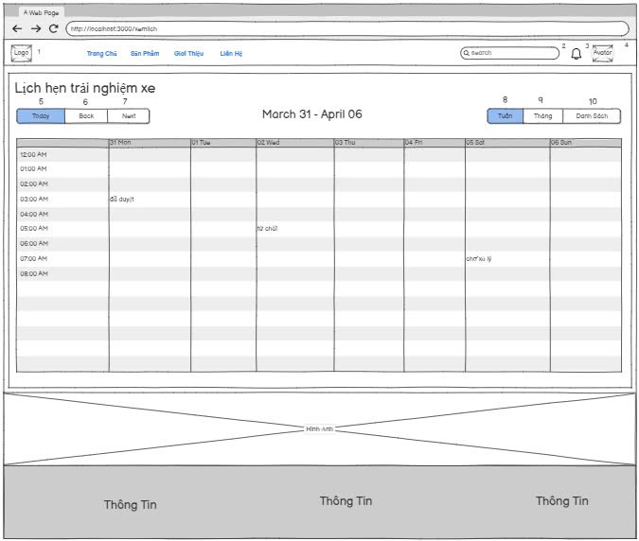

Hình 13: Giao diện xem lịch sử lịch hẹn

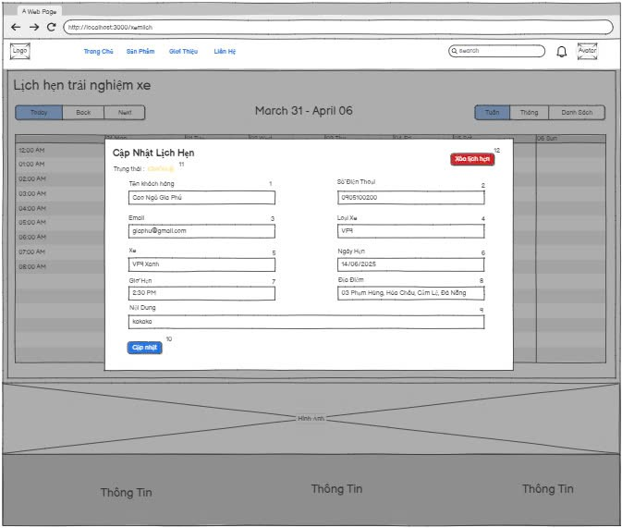

Hình 13.1: Giao diện cập nhật lịch sử lịch hẹn

### 2.13.2 Đặc điểm chi tiết

|  |  |  |  |  |
| --- | --- | --- | --- | --- |
| 1 | “logo” | Link image | Click | Khi chọn sẽ đi đến trang hiển thị trang Trang chủ. |
| 2 | “Tìm kiếm” | TextBox | Nhập | Lọc ra sản phẩm theo lựa chọn |
| 3 | “Thông báo” | Button | Click | Xem thông báo |
| 4 | “Avatar” | Image | Click | Có thể xem những mục trong avatar như :changepass, logout…. |
| 5 | “Today” | Button | Click | Khi bấm Today sẽ chuyển đến trang hiện tại. |
| 6 | “Back” | Button | Click | Khi bấm Back sẽ chuyển đến trang trước đó. |
| 7 | “Next” | Button | Click | Khi bấm Next sẽ chuyển đến trang tiếp theo. |
| 8 | “Tuần” | Button | Click | Khi bấm Tuần sẽ hiển thị trang Tuần. |
| 9 | “Tháng” | Button | Click | Khi bấm Tháng sẽ hiển thị trang Tháng. |
| 10 | “Danh Sách” | Button | Click | Khi bấm Danh Sách sẽ hiển thị trang Danh Sách. |

|  |  |  |  |  |
| --- | --- | --- | --- | --- |
| **ID** | **Khung** | **Kiểu** | **Hành động** | **Mục đích** |
| 1 | “Tên khách hàng” | EditText | Nhập | Nhập Tên khách hàng |
| 2 | “Số điện thoại” | EditText | Nhập | Nhập Số điện thoại |
| 3 | “Email” | EditText | Nhập | Nhập Email |
| 4 | “Loại xe” | EditText | Nhập | Nhập Loại xe |
| 5 | “Xe” | EditText | Nhập | Nhập Xe |
| 6 | “Ngày hẹn” | EditText | Nhập | Nhập Ngày hẹn |
| 7 | “Giờ Hẹn” | EditText | Nhập | Nhập Giờ Hẹn |
| 8 | “Địa điểm” | EditText | Nhập | Nhập Địa điểm |
| 9 | “Nội dung” | EditText | Nhập | Nhập Nội dung |
| 10 | “Cập nhật” | Button | Click | Khi bấm Cập nhật hệ thống sẽ xử lý và cập nhật lại |
| 11 | “Trạng thái” | Text | Không | Hiển thị trạng thái lịch hẹn |
| 12 | “Xóa lịch hẹn” | Button | Click | Khi bấm Xóa lịch hẹn thì hệ thống sẽ xóa đi lịch hẹn. |

## 2.14 Đánh giá trải nghiệm xe

### IMG_256 2.14.1 Bản mẫu

Hình 14: Giao diện đánh giá trải nghiệm xe

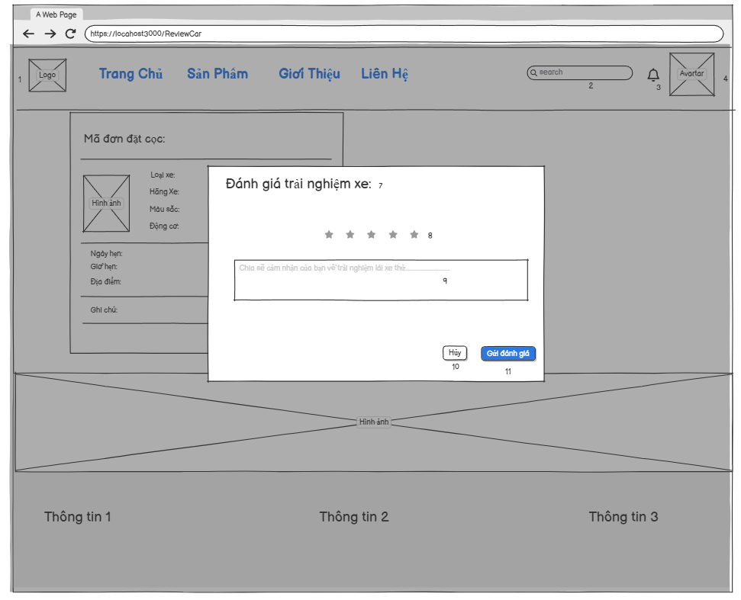Hình 15: Giao diện đánh giá trải nghiệm xe

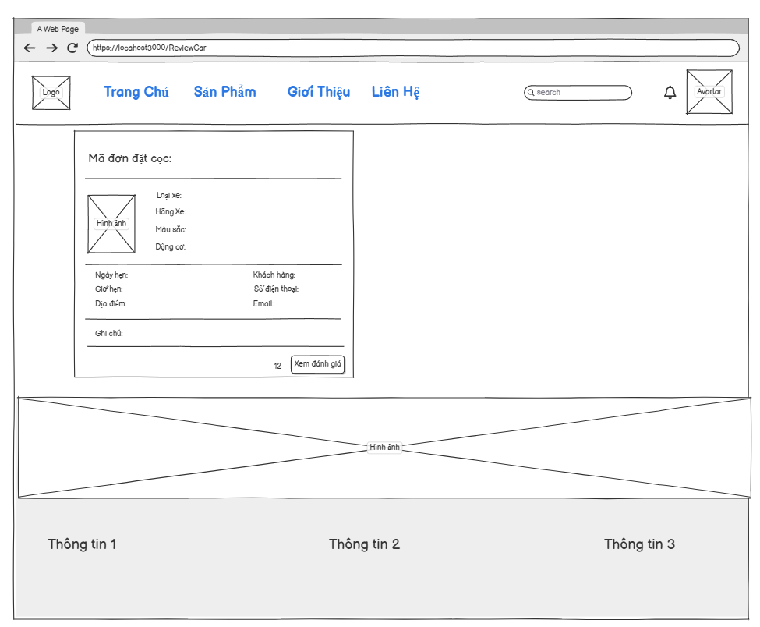 Hình 16: Giao diện đánh giá trải nghiệm xe

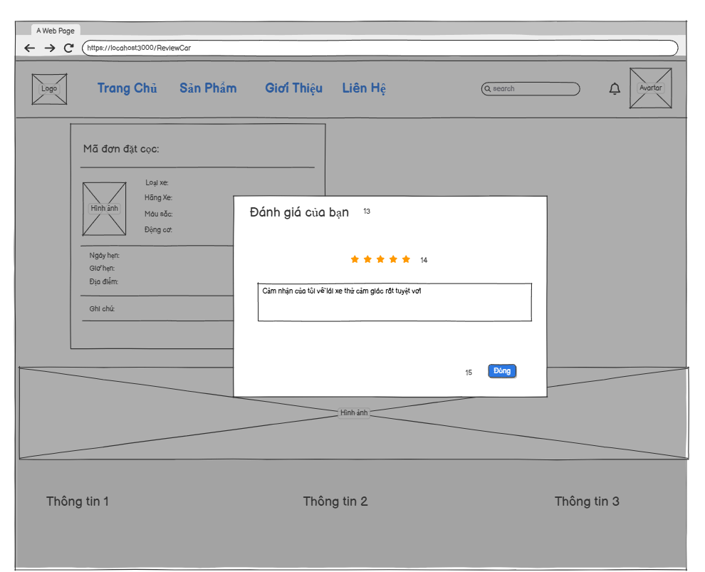 Hình 17: Giao diện đánh giá trải nghiệm xe

### 2.14.2 Đặc điểm chi tiết

|  |  |  |  |  |
| --- | --- | --- | --- | --- |
| **ID** | **Khung** | **Kiểu** | **Hành động** | **Mục đích** |
| 1 | “Trang chủ” | Image | Click | Khi chọn sẽ đi đến trang hiển thị trang Trang chủ. |
| 2 | Tìm kiếm | EditText | Nhập | Lọc ra sản phẩm theo lựa chọn |
| 3 | “Thông báo” | Button | Click | Xem thông báo |
| 4 | “Avatar” | Image | Click | Có thể xem những mục trong avatar như :changepass, logout…. |
| 5 | “Vùng nội dung chính” | Text | Không | Hiển thị thông tin chi tiết. |
| 6 | “Đánh giá” | Button | Click | Khi bấm Đánh giá sẽ hiển thị trang Tuần. |
| 7 | “Đánh giá trải nghiệm xe” | Text | Không | Tie  Tiêu đề của đánh giá |
| 8 | “Đánh giá sao” | Image | Click | Chọn số sao để đánh giá |
| 9 | “nhập nội dung đánh giá” | Textbox | Nhập | Nhập nhận xét về trải nghiệm xe |
| 10 | “Hủy” | Button | Click | Hủy đánh giá và đóng hộp thoại |
| 11 | “Gửi đánh giá” | Button | Click | Xac  Xác nhận và gửi đánh giá |
| 12 | “Xem đánh giá” | Button | Click | Hiển thị giao diện đánh giá của bạn. |
| 13 | “Đánh giá của bạn” | Text | Không | tt  Tiêu đề đánh giá |
| 14 | “Đánh giá sao” | Image | Click | Chọn số sao để đánh giá |
| 15 | “Đúng” | Button | Click | Xác nhận đánh giá |
| 16 | “Footer (Chân trang)” | Footer | Không | Chứa thông tin tổng quan hoặc liên kết quan trọng như chính sách, liên hệ, hoặc giới thiệu. |

## 2.15 Quản lý tài khoản người dùng

### 2.15.1 Bản mẫu

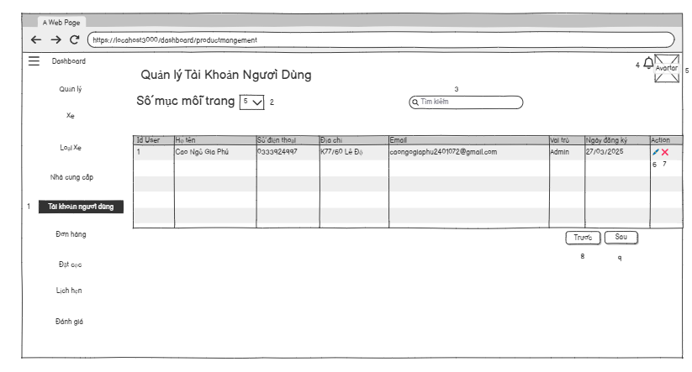

Hình 18: Giao diện quản lý tài khoản người dùng

### 2.15.2 Đặc điểm chi tiết

|  |  |  |  |  |
| --- | --- | --- | --- | --- |
| **ID** | **Khung** | **Kiểu** | **Hành động** | **Mục đích** |
| 1 | “Dashboard” | Sidebar menu | Click | Danh sách các mục quản lý |
| 2 | “Số mục mỗi trang” | Select | Click | Chọn số mục mỗi trang theo lựa chọn |
| 3 | “Tìm kiếm” | EditText | Nhập | Lọc ra sản phẩm theo lựa chọn |
| 4 | “Thông báo” | Button | Click | Xem thông báo |
| 5 | “Avatar” | Image | Click | Có thể xem những mục trong avatar như :changepass, logout…. |
| 6 | “Sửa thông tin xe” | Button | Click | Khi chọn sẽ hiển thị trang sửa thông tin xe |
| 7 | “Xóa thông tin xe” | Button | Click | Khi chọn sẽ hiển thị xác nhận xóa xe hay là không |
| 8 | “Trước” | Button | Click | Hiển thị danh sách trước đó |
| 9 | “Sau” | Button | Click | Hiển thị danh sách tiếp theo |

## 2.16 Xem lịch sử đặt cọc

### 2.16.1 Bản mẫu

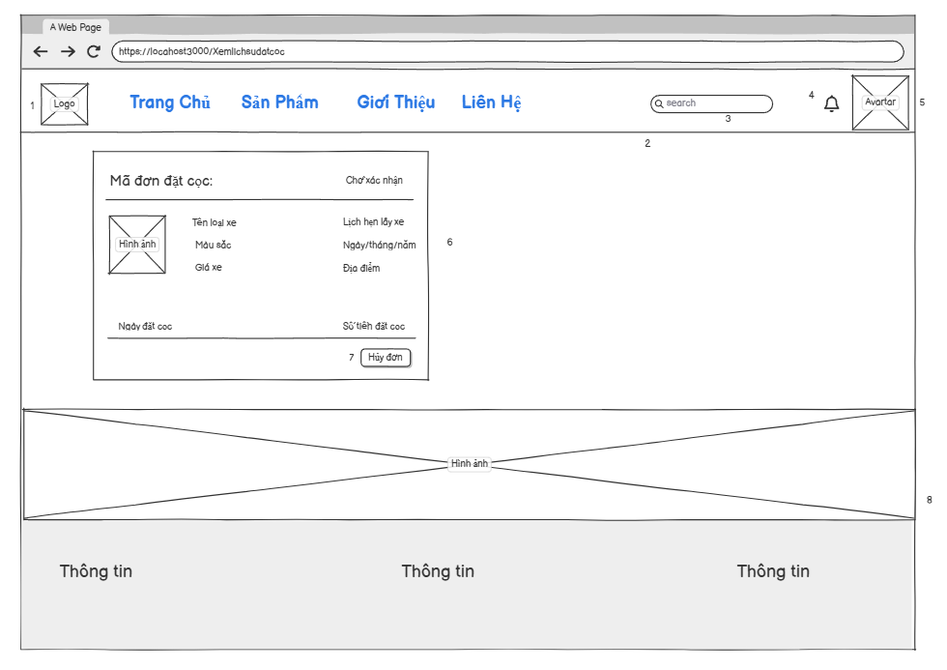

Hình 19: Giao diện xem lịch sử đặt cọc chờ xác nhận

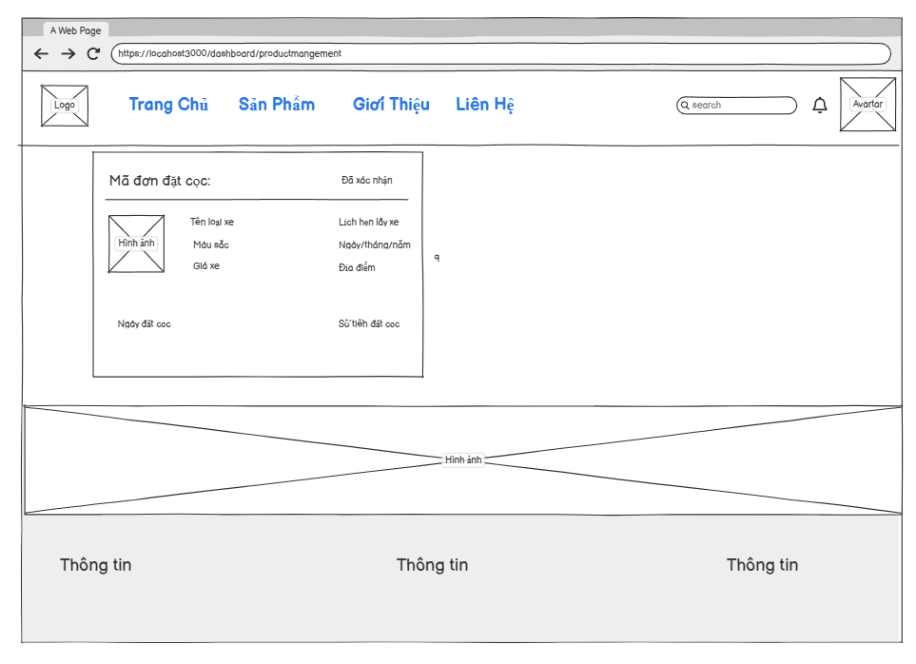

Hình 20: Giao diện xem lịch sử đặt cọc sau khi xác nhận

### 2.16.2 Đặc điểm chi tiết

|  |  |  |  |  |
| --- | --- | --- | --- | --- |
| **ID** | **Khung** | **Kiểu** | **Hành động** | **Mục đích** |
| 1 | “Trang chủ” | Image | Click | Khi chọn sẽ đi đến trang hiển thị trang Trang chủ. |
| 2 | Tìm kiếm | EditText | Nhập | Lọc ra sản phẩm theo lựa chọn |
| 3 | “Navbar” | Menu | Click | Điều hướng đến các trang khác |
| 4 | “Thông báo” | Button | Click | Xem thông báo |
| 5 | “Avatar” | Image | Click | Có thể xem những mục trong avatar như :changepass, logout…. |
| 6 | “Vùng nội dung chính” | CardView | Không | Hiển thị thông tin chi tiết. |
| 7 | “Hủy đơn” | Button | Click | Khi bấm Hủy đơn hệ thống sẽ xử lý và xác nhận. |
| 8 | “Footer (Chân trang)” | Footer | Click | Chứa thông tin tổng quan hoặc liên kết quan trọng như chính sách, liên hệ, hoặc giới thiệu. |
| 9 | “Vùng nội dung chính) sau khi đã xác nhận đơn đặt cọc” | CardView | Không | Hiển thị thông tin chi tiết. |

## 2.17 Xem thông báo của admin

### 2.17.1 Bản mẫu

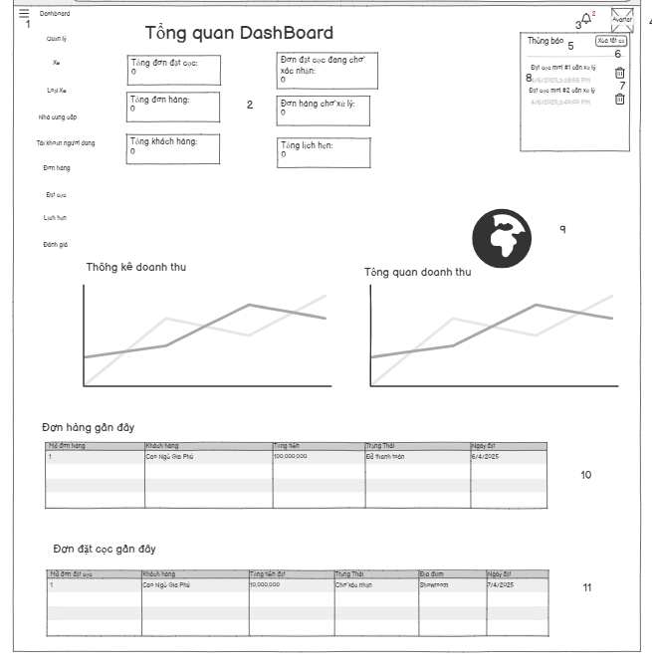

Hình 21: Giao diện xem thông báo của admin

### 2.17.2 Đặc điểm chi tiết

|  |  |  |  |  |
| --- | --- | --- | --- | --- |
| 1 | “Dashboard” | Sidebar menu | Click | Danh sách các mục quản lý |
| 2 | “Thống kê tổng đơn hàng, khách hàng,...” | Card | Không | |  | | --- | | Hiển thị số liệu tổng quan |  |  | | --- | |  | |
| 3 | “Thông báo” | Button | Click | Xem thông báo |
| 4 | “Avatar” | Image | Click | Có thể xem những mục trong avatar như :changepass, logout…. |
| 5 | “Hộp thông tin đơn đặt cọc” | Card | Không | Hiển thị chi tiết đơn đặt cọc |
| 6 | “Xóa tất cả” | Button | Click | Xóa toàn bộ thông báo |
| 7 | “Xóa” | Button | Click | Xóa thông báo |
| 8 | “Danh sách thông báo” | List | Không | |  | | --- | |  |  |  | | --- | | Hiển thị các thông báo gần đây | |
| 9 | “Hình ảnh thống kê” | Image | Không | Hiển thị tổng quan thống kê |
| 10 | “Đơn hàng gần đây” | Table | Không | Hiển thị danh sách đơn hàng mới nhất |
| 11 | “Đơn hàng gần đây” | Table | Không | Hiển thị danh sách  đơn đặt cọc mới nhất |

## 2.18 Xem thông báo của khách hàng

### 2.18.1 Bản mẫu

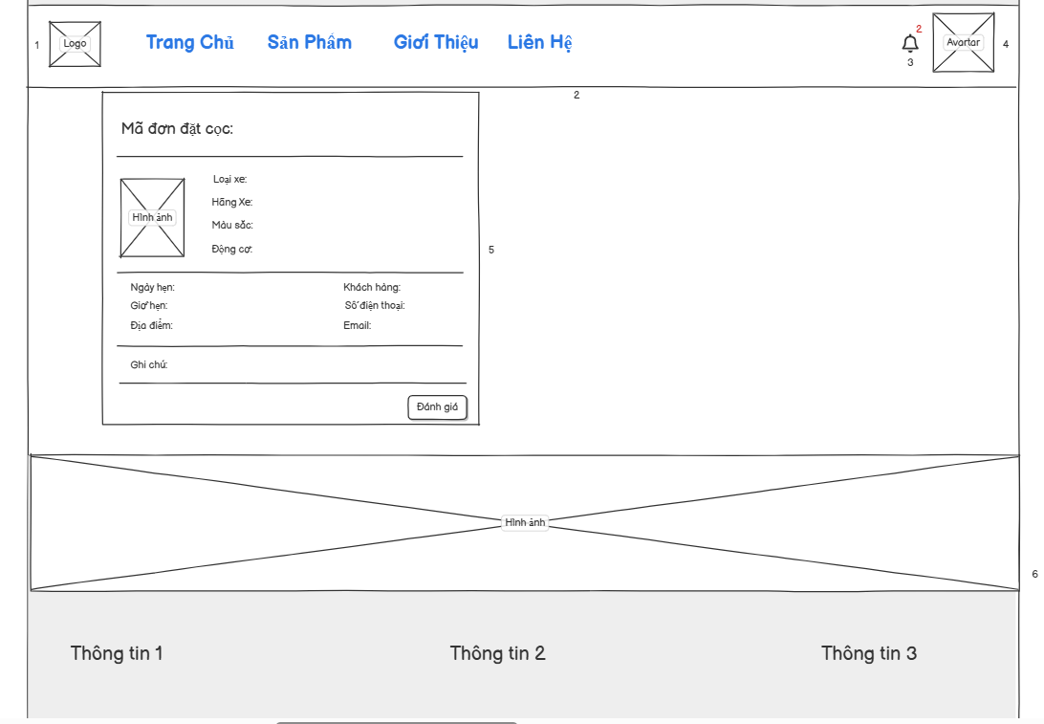

Hình 22: Giao diện thông báo của khách hàng

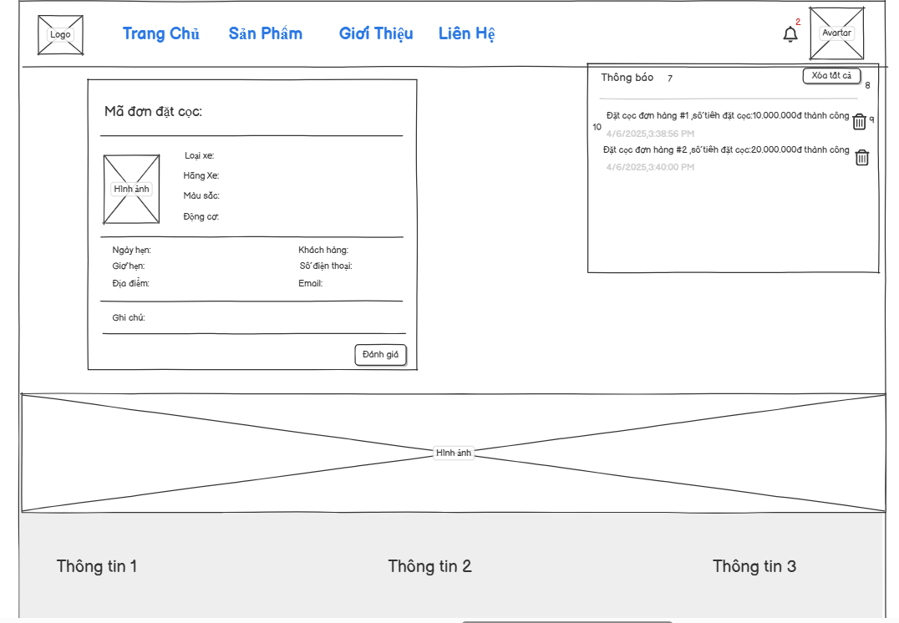

Hình 23: Giao diện thông báo của khách hàng

### 2.18.2 Đặc điểm chi tiết

|  |  |  |  |  |
| --- | --- | --- | --- | --- |
| 1 | “Trang chủ” | Image | Click | Khi chọn sẽ đi đến trang hiển thị trang Trang chủ. |
| 2 | “Navbar” | Menu | Click | Điều hướng đến các trang khác |
| 3 | “Thông báo” | Button | Click | Xem thông báo |
| 4 | “Avatar” | Image | Click | Có thể xem những mục trong avatar như :changepass, logout…. |
| 5 | “Vùng nội dung chính” | ImageView | Không | Hiển thị thông tin chi tiết. |
| 6 | “Footer (Chân trang)” | Footer | Không | Chứa thông tin tổng quan hoặc liên kết quan trọng như chính sách, liên hệ, hoặc giới thiệu. |
| 7 | “Hộp thông tin đơn đặt cọc” | Card | Không | Hiển thị chi tiết đơn đặt cọc |
| 8 | “Xóa tất cả” | Button | Click | Xóa toàn bộ thông báo |
| 9 | “Xóa” | Button | Click | Xóa thông báo |
| 10 | “Danh sách thông báo” | List | Không | |  | | --- | |  |  |  | | --- | | Hiển thị các thông báo gần đây | |

## 2.19 Xem chi tiết xe

### 2.19.1 Bản mẫu

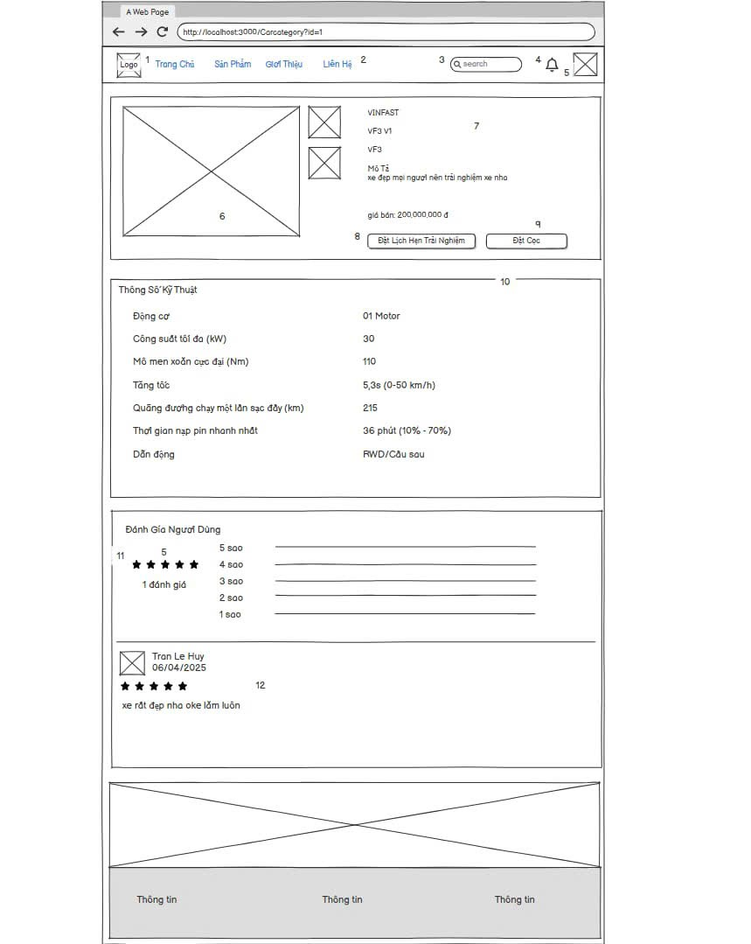

Hình 24: Giao diện xem chi tiết xe

### 2.19.2 Đặc điểm chi tiết

|  |  |  |  |  |
| --- | --- | --- | --- | --- |
| 1 | “Trang chủ” | Image | Click | Khi chọn sẽ đi đến trang hiển thị trang Trang chủ. |
| 2 | “Navbar” | Menu | Click | Điều hướng đến các trang khác |
| 3 | “Tìm kiếm” | TextBox | Nhập | Lọc ra sản phẩm theo lựa chọn |
| 4 | “Thông báo” | Button | Click | Xem thông báo |
| 5 | “Avatar” | Image | Click | Có thể xem những mục trong avatar như :changepass, logout…. |
| 6 | “Ảnh minh họa sản phẩm” | Image | Không | |  | | --- | |  |  |  | | --- | | Hiển thị ảnh xe | |
| 7 | “Thông tin sản phẩm” | ImageView | Không | |  | | --- | |  |  |  | | --- | | Hiển thị tên, mô tả, giá bán sản phẩm | |
| 8 | “Đặt Lịch Hẹn Trải Nghiệm” | Button | Click | |  | | --- | |  |  |  | | --- | | Đặt lịch hẹn lái thử xe | |
| 9 | “Đặt Cọc” | Button | Click | |  | | --- | |  |  |  | | --- | | Thực hiện đặt cọc sản phẩm | |
| 10 | “Bảng thông số kỹ thuật” | ImageView | Không | Hiển thị thông số kỹ thuật của xe |
| 11 | “Đánh giá người dùng” | |  | | --- | |  |  |  | | --- | |  |   ImageView | Không | Hiển thị số sao đánh giá |
| 12 | “Bình luận người dùng” | ImageView | Không | Hiển thị nhận xét của người dùng |

## 2.20 Quản lý thông tin cá nhân

### 2.20.1 Bản mẫu

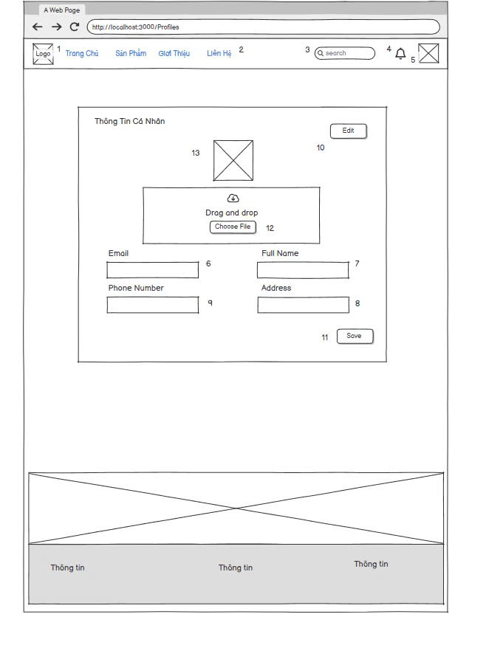

Hình 25: Giao diện quản lý thông tin cá nhân

### 2.20.2 Đặc điểm chi tiết

|  |  |  |  |  |
| --- | --- | --- | --- | --- |
| 1 | “Trang chủ” | Image | Click | Khi chọn sẽ đi đến trang hiển thị trang Trang chủ. |
| 2 | “Navbar” | Menu | Click | Điều hướng đến các trang khác |
| 3 | “Tìm kiếm” | TextBox | Nhập | Lọc ra sản phẩm theo lựa chọn |
| 4 | “Thông báo” | Button | Click | Xem thông báo |
| 5 | “Avatar” | Image | Click | Có thể xem những mục trong avatar như :changepass, logout…. |
| 6 | “Email” | EditText | Nhập | Nhập Email của tài khoản |
| 7 | “Full Name” | EditText | Nhập | Nhập Full Name của tài khoản |
| 8 | “Address” | EditText | Nhập | Nhập Address của tài khoản |
| 9 | “Phone Number” | EditText | Nhập | Nhập Số Điện Thoại của tài khoản |
| 10 | “Edit” | Button | Click | Cho phép chỉnh sửa thông tin cá nhân. |
| 11 | “Save” | Button | Click | Cho phép lưu chỉnh sửa thông tin cá nhân. |
| 12 | "Khu vực tải ảnh" | File Upload | File Upload | |  | | --- | |  |  |  | | --- | | Cho phép tải lên ảnh đại diện mới. | |
| 13 | “Ảnh đại diện” | ImageView | Click | Ảnh đại diện của tài khoản |

## 2.21 AI tư vấn

### 2.21.1 Bản mẫu

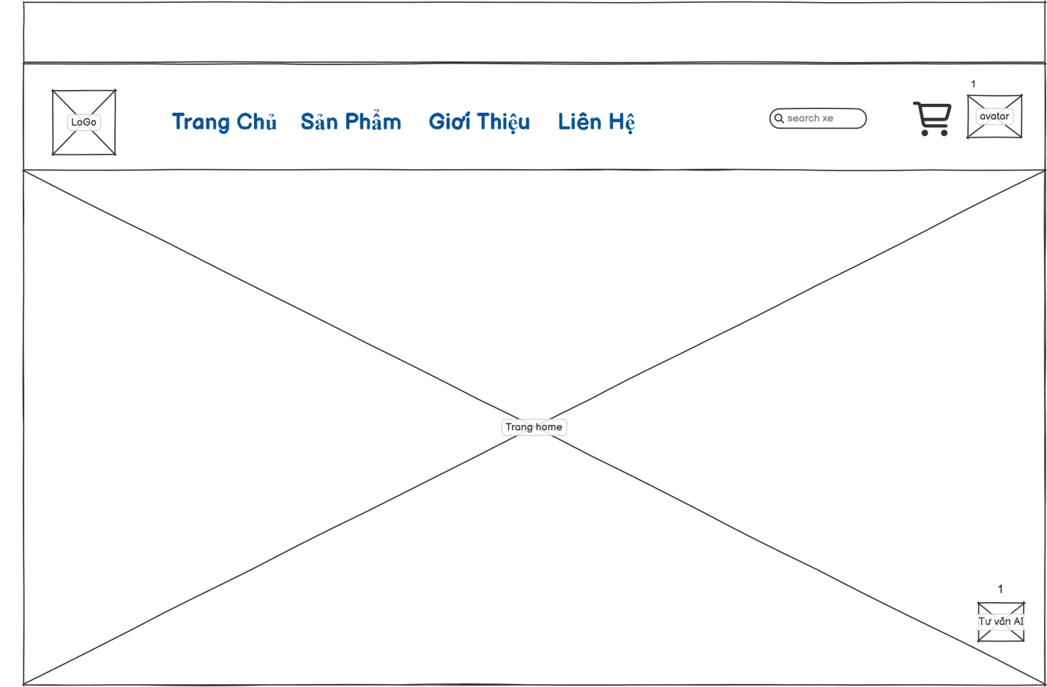

Hình 26: Giao diện AI tư vấn

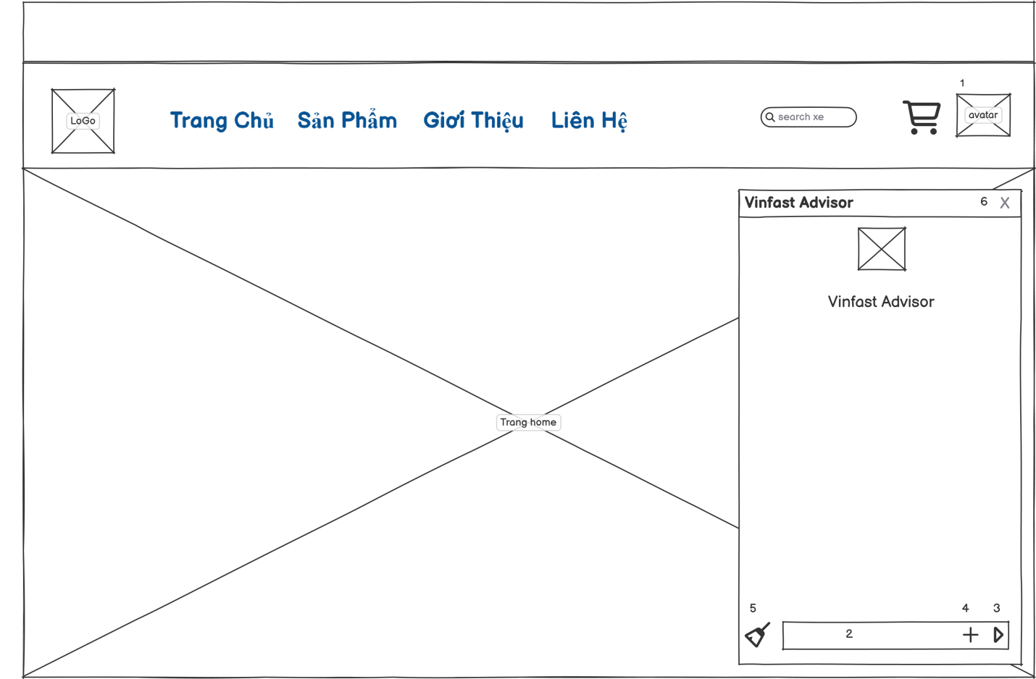

Hình 27: Giao diện AI tư vấn

### 2.21.2 Đặc điểm chi tiết

|  |  |  |  |  |
| --- | --- | --- | --- | --- |
| 1 | “chat AI | Image | Click | Khi chọn sẽ hiển thị chat AI. |
| 2 | “Khung nhập liệu” | |  | | --- | |  |  |  | | --- | | Input Field | | Nhập | |  | | --- | |  |  |  | | --- | | Người dùng nhập câu hỏi gửi đến AI. | |
| 3 | “gửi tin nhắn” | Button | Click | |  | | --- | |  |  |  | | --- | | Gửi câu hỏi đến AI tư vấn. | |
| 4 | “Avatar AI” | Image | Không | |  | | --- | |  |  |  | | --- | | Hình ảnh đại diện của AI giúp tạo  cảm giác giao tiếp trực quan. | |
| 5 | “Xóa” | Button | Click | Cho phép người dùng xóa nội dung. |
| 6 | “Nút đóng” | Button | Click | Cho phép người dùng đóng cửa sổ AI tư vấn khi không cần thiết. |

## 2.22 Xem xe với góc nhìn 360

### 2.22.1 Bản mẫu

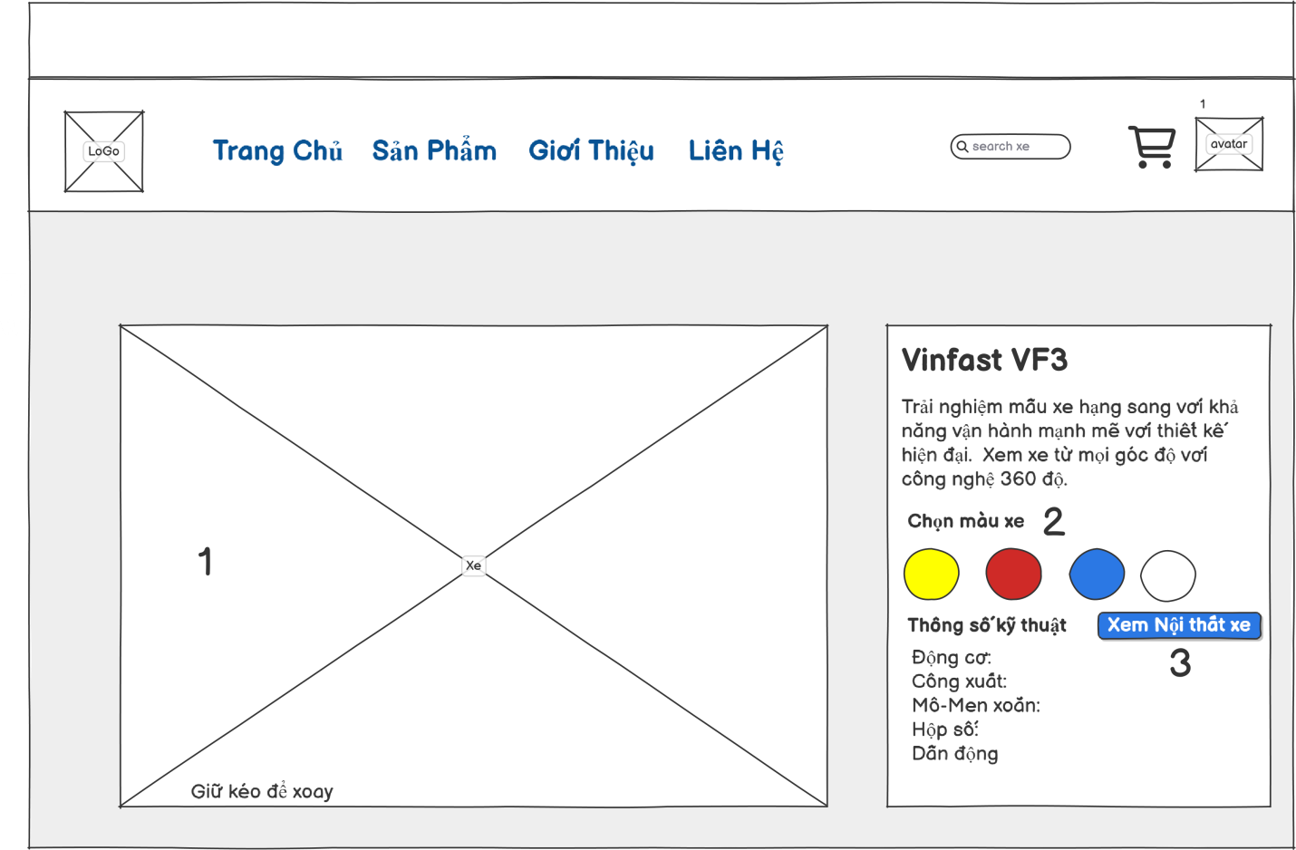

Hình 28: Giao diện xem xe với góc nhìn 360

### 2.22.2 Đặc điểm chi tiết

|  |  |  |  |  |
| --- | --- | --- | --- | --- |
| 1 | “Ảnh xe” | Image | Click | Giữ kéo để xoay xem |
| 2 | “Màu xe” | Button | Click | Chọn màu xe |
| 3 | “Xem nội thất xe” | Button | Click | Bấm vào trong xem chi tiết. |

## 2.23 Giao diện thanh toán bằng thẻ

### 2.23.1 Bản mẫu

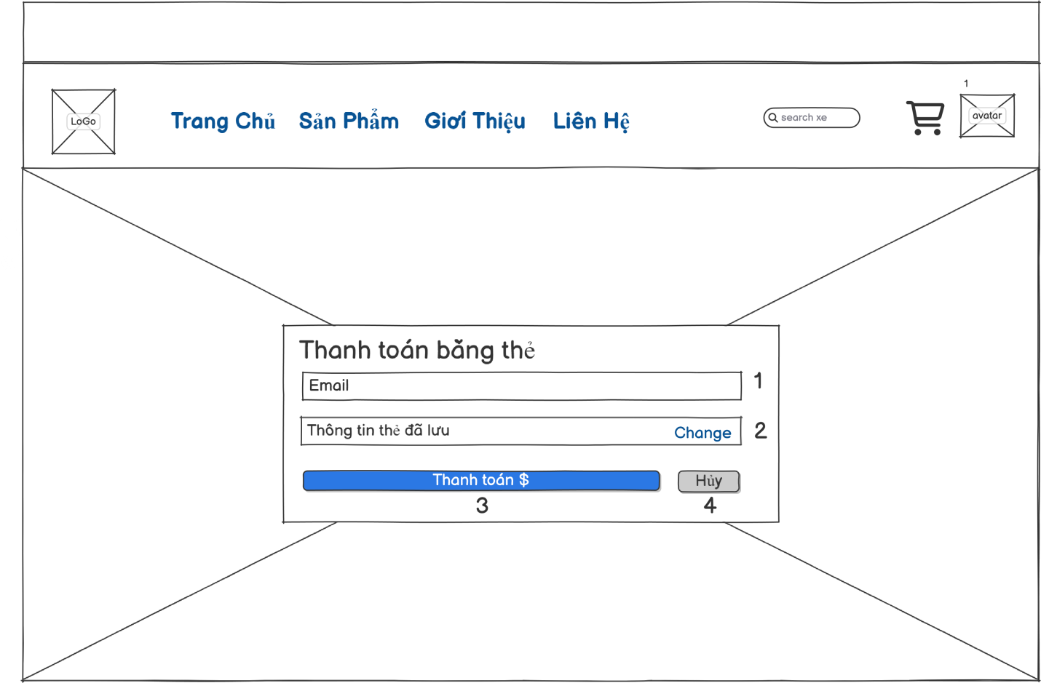

Hình 29: Giao diện thanh toán bằng thẻ

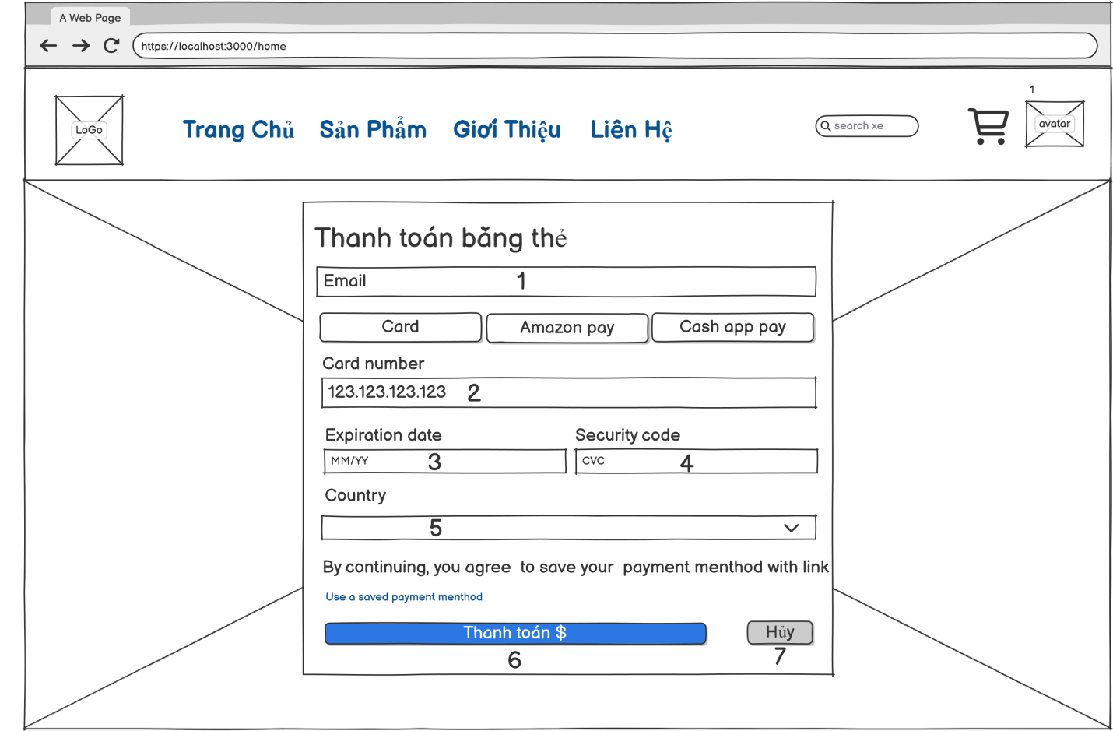

Hình 30: Giao diện thanh toán bằng thẻ

### 2.23.2 Đặc điểm chi tiết

Bảng 1:

|  |  |  |  |  |
| --- | --- | --- | --- | --- |
| 1 | “Email” | EditText | Nhập | Người dùng nhập địa chỉ email. |
| 2 | “Thông tin thẻ đã lưu” | Menu | Click | Hiển thị thông tin thẻ thanh toán đã lưu, có nút "Change" để thay đổi. |
| 3 | “Thanh toán $” | Button | Click | Xác nhận thanh toán bằng thẻ. |
| 4 | “Hủy” | Button | Click | |  | | --- | | Hủy bỏ giao dịch thanh toán. |  |  | | --- | |  | |

Bảng 2:

|  |  |  |  |  |
| --- | --- | --- | --- | --- |
| 1 | “Email” | EditText | Nhập | Người dùng nhập địa chỉ email |
| 2 | “Card number” | EditText | Nhập | Người dùng nhập số thẻ (hiển thị 123.123.123.123 làm ví dụ) |
| 3 | “Expiration date” | EditText | Nhập | Người dùng nhập ngày hết hạn thẻ theo định dạng MM/YY |
| 4 | “Security code” | EditText | Nhập | |  | | --- | | Người dùng nhập mã bảo mật của thẻ (CVC) |  |  | | --- | |  | |
| 5 | "Country" | Menu | Nhập | Người dùng chọn quốc gia từ menu thả xuống |
| 6 | "Thanh toán $" | Button | Click | Xác nhận giao dịch thanh toán |
| 7 | "Hủy" | Button | Click | Hủy giao dịch thanh toán |

## 2.24 Xem thống kê

### 2.24.1 Bản mẫu

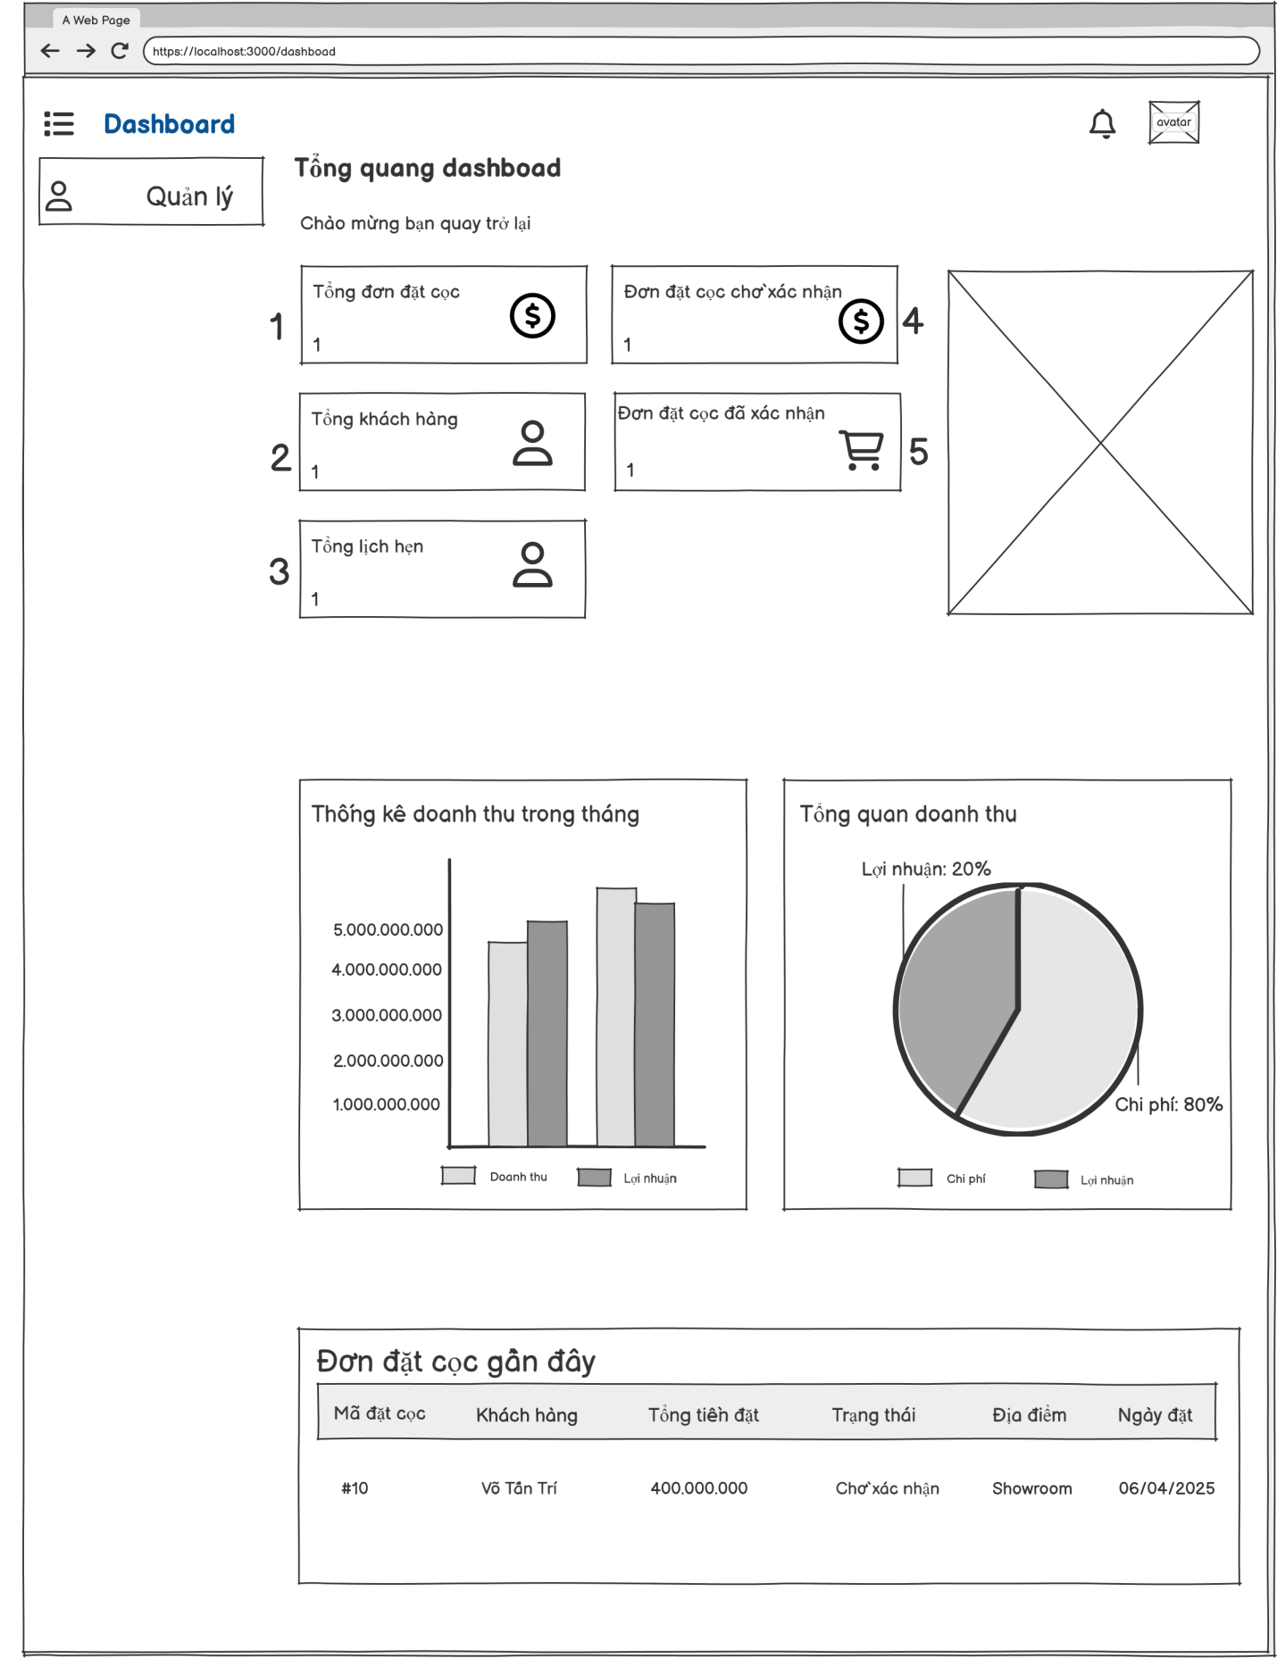

Hình 31: Giao diện xem thống kê

### 2.24.2 Đặc điểm chi tiết

|  |  |  |  |  |  |  |  |  |
| --- | --- | --- | --- | --- | --- | --- | --- | --- |
| 1 | |  | | --- | | “Tổng đơn  đặt cọc” |  |  | | --- | |  | | ImageView | Không | |  | | --- | |  |  |  | | --- | | Hiển thị tổng số đơn đặt cọc | |
| 2 | “Navbar” | ImageView | Không | |  | | --- | |  |  |  | | --- | | Hiển thị tổng số khách hàng | |
| 3 | “Tìm kiếm” | ImageView | Không | |  | | --- | |  |  |  | | --- | | Hiển thị tổng số lịch hẹn | |
| 4 | “Thông báo” | ImageView | Không | |  | | --- | | Hiển thị số đơn đặt cọc chưa được xác nhận |  |  | | --- | |  | |
| 5 | “Đơn đặt cọc đã xác nhận” | ImageView | Không | |  | | --- | | Hiển thị số đơn đặt cọc đã xác nhận |  |  | | --- | |  | |

## 2.25 Quản lý đánh giá

### 2.25.1 Bản mẫu

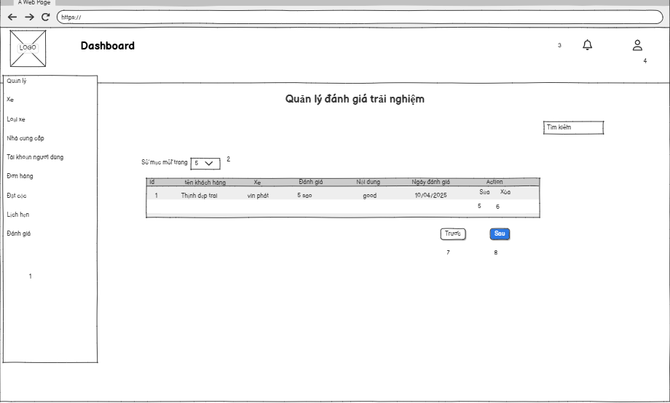

Hình 32: Giao diện quản lý đánh giá

### 2.25.2 Đặc điểm chi tiết

|  |  |  |  |  |
| --- | --- | --- | --- | --- |
| **ID** | **Khung** | **Kiểu** | **Hành động** | **Mục đích** |
| 1 | “Dashboard” | Sidebar menu | Click | Danh sách các mục quản lý |
| 2 | “Số mục mỗi trang” | Select | Click | Chọn số mục mỗi trang theo lựa chọn |
| 3 | “Thông báo” | Button | Click | Xem thông báo |
| 4 | “Avatar” | Image | Click | Có thể xem những mục trong avatar như :changepass, logout…. |
| 5 | “Sửa thông tin” | Button | Click | Khi chọn sẽ hiển thị trang sửa thông tin đánh giá |
| 6 | “Xóa thông tin” | Button | Click | Khi chọn sẽ hiển thị xác nhận xóa đánh giá hay là không |
| 7 | “Trước” | Button | Click | Hiển thị danh sách trước đó |
| 8 | “Sau” | Button | Click | Hiển thị danh sách tiếp theo |

## 2.26 Tìm kiếm

### 2.26.1 Bản mẫu

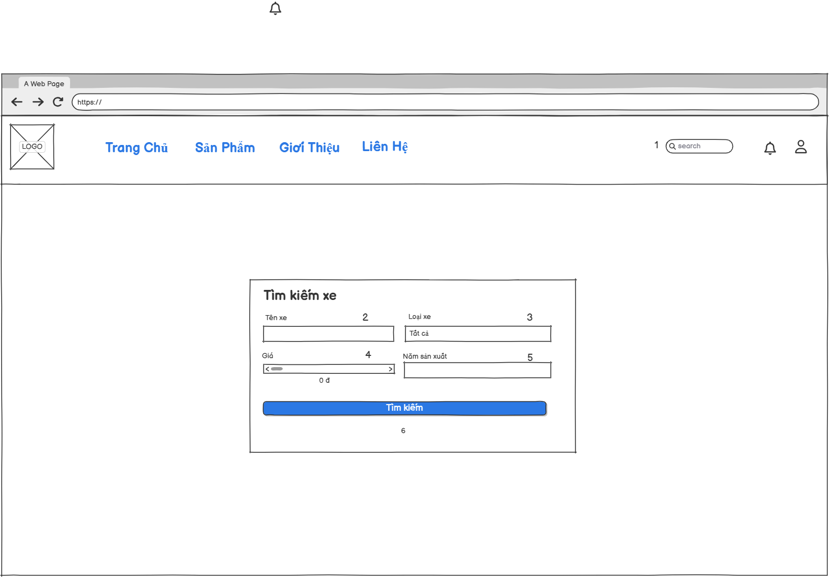

Hình 33: Giao diện tìm kiếm

### 2.26.2 Đặc điểm chi tiết

|  |  |  |  |  |
| --- | --- | --- | --- | --- |
| **ID** | **Khung** | **Kiểu** | **Hành động** | **Mục đích** |
| 1 | “Tìm kiếm” | Button | Click | Tìm kiếm nội dung mình cần tìm |
| 2 | “Tên Xe” | EditText | Nhập | Nhập Tên Xe mình cần tìm |
| 3 | “Loại xe” | EditText | Nhập | Nhập Loại xe mình cần tìm |
| 4 | “Giá” | Slider | Kéo chọn | Chọn giá muốn tìm |
| 5 | “Năm sản xuất” | EditText | Nhập | Nhập Năm sản xuất mình cần tìm |
| 6 | “Tìm kiếm” | Button | Click | Khi bấm Tìm kiếm hệ thống sẽ xử lý và Tìm kiếm xe cần tìm |